«Кундалик-ХТБ»
Фойдаланувчи йўриқномаси
Туман Халқ таълими бўлимининг ходимлари учун
(«Администратор» роли)

Мундарижа
1. Умумий маълумот 3
2. ХТБ профилининг бўлимлари 3
3. «Менинг ташкилотим» бўлими 4
3.1 Ташкилотни маъмурийлаштириш 5
3.1.1 Шахслар ва фойдаланувчилар 6
3.1.2 Иштирокчини киритиш 7
3.2 «Созламалар» блоки 10
3.2.1 Ташкилот номи ва логотипи 10
3.2.2 Алоқа учун маълумотлар 11
3.2.3 Функциялар 11
3.2.4 Локализация 13
3.2.5 Мурожаат учун Email 13
3.2.6 Бўйсинувчи ташкилотлар 14
3.3 «Қайта алоқа» блоки 15
4. «Хабар бериш» бўлими 15
5. Таълим бошқармаси ходимлар профилининг бош саҳифаси 17
5.1 «Ходимлар ва ўқувчилар бўйича умумий маълумот» виджети 17
5.2 «Таълим муассасалари» виджети 19
5.3 «Фаоллик» виджети 21
6. Фойдвли ҳаволалар виджети 22
7. Ёзувлар тасмаси 22
8. Янги ёзувлар яратиш виджети 22
Фойдаланувчиларни қўллаб-қувватлаш хизмати 23

- Умумий маълумот
«Кундалик-ХТБ» — бу Ўзбекистон Республикасида Халқ таълимини бошқариш органларида (кейинги ўринларда Халқ таълим бошқармаси - ХТБ) таълим кўрсаткичларини мониторинг қилиш, автоматлаштириш, йиғиш ва таҳлил қилиш тизими.
«Кундалик-ХТБ» Тизимида тақдим этиладиган барча ҳисоботлар kundalik.com томонидан рўйхатдан ўтган бўйсунувчи таълим муассасаларида (кейинги ўринларда - ТМ) яратилган маълумотлар асосида шакллантирилади.
«Кундалик-ХТБ» қуйидаги хусусиятларни ўз ичига олади:
- ташкилот профилидан, барча интернет фойдаланувчилари учун мавжуд бўлган жамоат сайти шаклида фойдаланиш
- kundalik.com тизимидаги бўйсунувчи (қуйи) таълим ташкилотларининг реестри;
- турли хил касбий тоифадаги педагогик ходимларининг таркиби ва ўқув ташкилотларида ролларни мониторинг қилиш;
- ҳар бир ёш гуруҳида таълим ташкилотларида турли лавозимларнинг вакилларининг миқдорий алоқаларини ҳисобга олиш;
- Ўқувчиларнинг таълим муассасаларида ўзлаштиришини мониторинг қилиш;
- фойдаланувчиларнинг турли тоифалари ўртасидаги тармоқ ўзаро таъсирини ташкил қилиш.
- ХТБ профилининг бўлимлари
«Кундалик-ХТБ» тизимининг асосий функтсияларига кириш учун сиз юқори менюда "Ташкилот" ёрлиғини танлашингиз керак (1-расм).
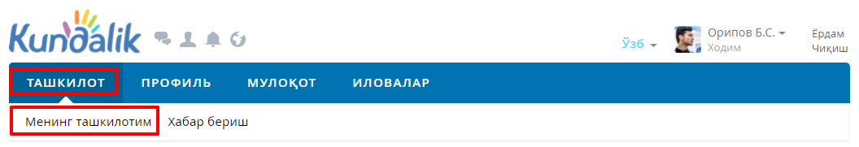
1-расм – Бошқарувчи ташкилотнинг профилига ўтиш

Ташкилотнинг профил менюси тармоқнинг ўзаро таъсирини амалга ошириш учун мўлжалланган қуйидаги бўлимлардан иборат:
- «Менинг ташкилотим»;
- «Хабар бериш».
- «Менинг ташкилотим» бўлими
Ташкилот профилида қуйидаги ёрлиқлар мавжуд:
- «Профиль»;
- «Тузилиши»;
- «Одамлар»;
- «Хужжатлар»;
- «Форум»;
- «Қайта алоқа».
"Профил" ёрлиғида ташкилотнинг қисқача тавсифи, алоқа маълумотлари, янгиликлар ва тегишли воқеаларни муҳокама қилиш учун форум, интерактив саҳифалар, хабарлар девори, ташкилот раҳбарлари ва маъмурлари рўйхати, шунингдек файлларга тезкор ўтиш учун яратилган "Файллар" ёрлиғи мавжуд.
"Тузилма" ёрлиғида ташкилотнинг таркибий бўлинмалари ва бўйсунувчи таълим ташкилотлари рўйхати ҳақида маълумотлар мавжуд. Ташкилотлар ва ТМ-ларнинг номлари Kundalik.cоm тизимидаги уларнинг саҳифаларига ҳаволалардир. Чап тарафдаги блокда ташкилот раҳбарларининг шахсий саҳифалари рўйхати келтирилган бўлиб, улар ушбу ходимлар тўғрисида батафсилроқ маълумотларни кўриш имконини беради (2-расм).
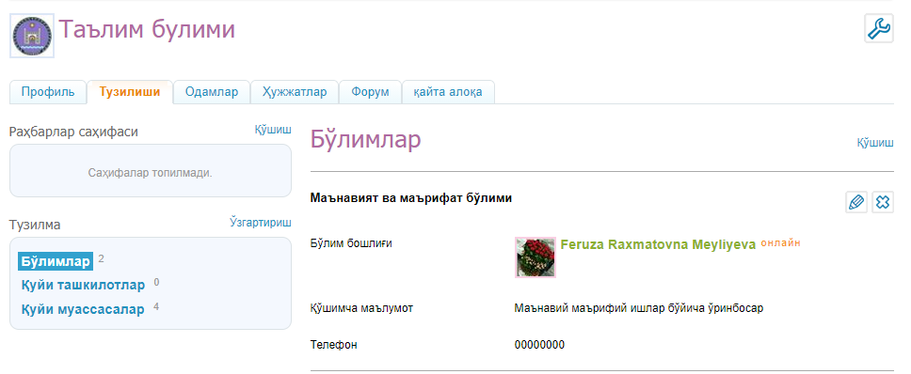
2-расм – «Тузилма» ёрлиғи
"Одамлар" ёрлиғида бошқарувчи ташкилот профилининг раҳбарияти, ўринбосарлари ва маъмурлари, шунингдек, бўйсунувчи таълим ташкилотлари ходимлари, ўқувчилар ва уларнинг ота-оналари ҳақида тузилган рўйхатлари мавжуд. "Одамлар" кичик бўлимига кириш ҳуқуқига фақатгина бошқарувчи ташкилотнинг ходимлари эга.
Иштирокчилар тоифасини танлаш чап томондаги блокда амалга оширилади. "Ҳаммаси" тоифасини танлаганингизда
рўйхатда kundalik.com тизимининг рўйхатдан ўтган фойдаланувчилари ҳам, рўйхатдан ўтиш босқичидан ўтмаган шахслар ҳам кўрсатилади (3-расм).
Эслатма: рўйхатдан ўтган фойдаланувчилар исм фамилиялари яшил рангда ажратилган ва уларга kundalik.com тизимидаги профил саҳифаларига ўтиш учун ҳаволалар киритилган.
Шунингдек, фойдаланувчини исми ёрдамида тезда қидириш имконияти мавжуд.
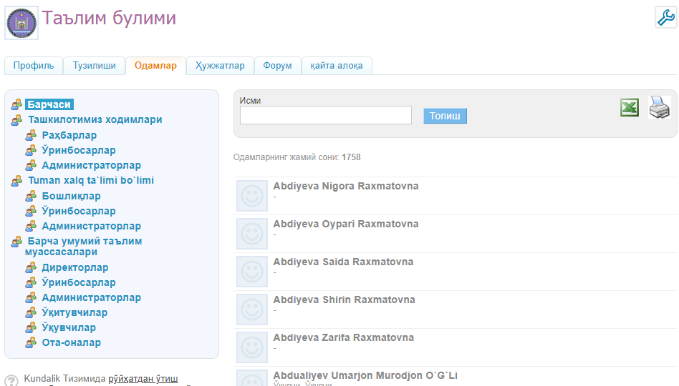
3-расм – «Одамлар» ёрлиғи
«Ҳужжатлар» ёрлиғи турли форматдаги файлларни жойлаштиришга имкон беради. Барча Интернет фойдаланувчилари ушбу файлларга кириш ҳуқуқига эга бўладилар. Барча файллар чап томондаги блокда кўрсатилган папкаларда тузилиши мумкин.
"Форум" ёрлиғи сизни қизиқтирган масалаларни муҳокама қилишга имкон беради. Форум ҳар қандай вақтда таҳрирланиши мумкин ва у бир нечта тегишли мавзулардан иборат бўлиши мумкин.
"Қайта алоқа" ёрлиғида алоқа маълумотлари ва бошқарув ташкилотининг раҳбарлари томонидан фуқароларни шахсий қабул қилиш тартиби тўғрисидаги маълумотлар мавжуд. "Саволлар ва жавоблар" хизмати амалга оширилди, унинг ёрдамида барча Интернет фойдаланувчилари тез-тез сўраладиган саволлар ва уларга жавобларнинг рўйхатини кўришлари мумкин
Эслатма: "Администратор" ролига эга бўлган ходимлар бошқарувчи ташкилот профилининг турли хил хусусиятларини ўрнатиши мумкин. Функсияларни осонгина ёқиш ва ўчириш мумкин - маълумотлар ўчирилмайди.
- Ташкилотни маъмурийлаштириш
Ташкилотни бошқарув саҳифаси фақат бошқарувчи ташкилот маъмурлари учун мавжуд ва учта блокдан иборат:
- «Одамлар» блоки.
- «Созламалар» блоки.
- «Кайта алоқа» блоки.

3.1.1 Шахслар ва фойдаланувчилар
Kundalik.com тизимининг иштирокчилари ўқув жараёнининг субъектларидир: ходимлар, ўқувчилар, ўқувчиларнинг расмий вакиллари. Таълим жараёнидаги иштирокчининг роли унинг турли хил маълумотларга кириш даражасини белгилайди. Тармоқда хавфсиз рўйхатдан ўтиш учун ҳар бир иштирокчи тизимда шахсий маълумотларини киритишда ҳосил бўлган ноёб таклифнома логин ва паролини олади. Шахсий логин ва парол билан таклифнома ҳар бир иштирокчига шахсан топширилади.
Тизим иштирокчиларни шахслар ва фойдаланувчиларга бўлинади:
- Шахс - маълумотлари Тизимга киритилган, аммо у ҳали рўйхатдан ўтиш босқичидан ўтмаган иштирокчи.
- Фойдаланувчи - маълумотлари Тизимга киритилган ва у муваффақиятли рўйхатдан ўтган иштирокчи. Тармоқдаги ҳар бир фойдаланувчининг шахсий саҳифаси (аккаунти) мавжуд, унда у тўғрисидаги асосий маълумотлар ва у билан алоқа қилиш воситалари мавжуд.
Ҳар бир фойдаланувчи учун мавжуд бўлган бошқарувчи ташкилот профилининг аъзолари рўйхатига ўтиш учун қуйидагилар керак:
- кўк навигатсия панелидаги "Ташкилот" ҳаволасини босинг;
- очилган профилда «Одамлар» ёрлиғини босинг.
Иштирокчиларнинг умумий рўйхатида шахсларнинг тўлиқ исмлари кул ранг билан, фойдаланувчиларнинг исмлари эса яшил ранг билан белгиланади. Фойдаланувчининг тўлиқ исм сатри - бу унинг шахсий саҳифасига ҳавола.
"Ташкилотни маъмурийлаштириш" орқали, яъни фақат ТХТБ профилининг маъмурлари учун мавжуд, бошқарувчи ташкилот профилининг аъзолари рўйхатига ўтиш, қуйидагилар керак:
• «Бошқарув» бўлимига ўтинг;
• «Одамлар» блокидаги «Одамлар рўйхати» бандини босинг.
Фойдаланувчилар рўйхатда, яъни илгари рўйхатдан ўтган иштирокчилар тўлиқ исмининг чап томонида «қўл» белгиси билан белгиланади. «Қўл» белгисини босиш орқали иштирокчининг шахсий саҳифасига ўтиш мумкин. Тўлиқ исм сатри, шунингдек тўлиқ исмнинг ўнг томонидаги "қалам" белгиси - бу маълумотларни таҳрирлаш режимига ўтиш учун ҳавола.
ХТБ-да иш тугаши муносабати билан иштирокчилар умумий рўйхатидан чиқарилган шахслар ва фойдаланувчилар рўйхатига ўтиш учун "Архив" ёрлиғини очишингиз керак. Ушбу рўйхатдаги фойдаланувчилар тармоққа кириш ва бир қатор хизматлардан фойдаланиш имкониятини йўқотмайди, яъни, улар kundalik.com тизимининг ижтимоий қисмидан фойдаланиш ҳуқуқига эга. Агар керак бўлса, ХТБ маъмури шахсни ёки фойдаланувчини бошқарувчи ташкилот профилига қайтариши мумкин.
    - Иштирокчини киритиш
Иштирокчилар маълумотлари тизимга қуйидаги усуллар билан киритилади (4-расм):
- Янги шахсни яратиш;
- илгари «kundalik.com» тизимида рўйхатдан ўтган фойдаланувчини қўшиш.

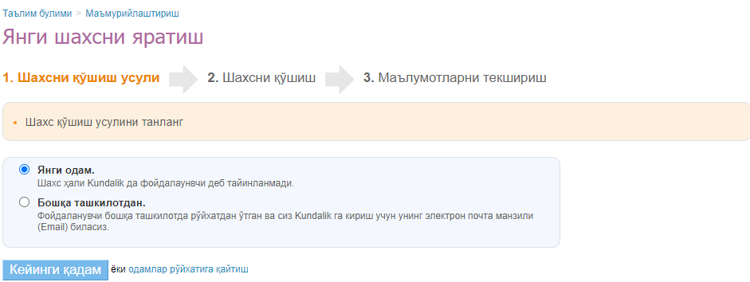
4-расм – шахсни яратиш усуллари
Масалан, янги ходим пайдо бўлса, янги шахсни яратиш керак. Янги одамни яратиш учун сизга керак (5-расм):
- «Бошқарув» бўлимига кириш;
- «Одамлар» блокидаги «Янги одам» бандини босинг. Шунингдек, ушбу операцияга «Одамлар рўйхати» бандида, саҳифанинг юқори ўнг бурчагидаги «Иштирокчини қўшиш» ҳаволасини босиш орқали ўтишингиз мумкин;
- • иштирокчини қўшиш усулини танланг – «Янги одам» ва «Кейинги» тугмасини босинг;
- Очилган саҳифата маълумотларни киритинг:
- шахснинг таълим жараёнидаги роли;
- ташкилотга келган санаси;
- янги шахснинг шахсий маълумотлари: тўлиқ исми, туғилган санаси, жинси;
- алоқа маълумотлари (ихтиёрий);
- «Кейинги» тугмасини босиш;
- киритилган маълумотларни текширгандан сўнг «Яратиш» тугмасини ёки яна бир янги шахс яратиш учун «Яратиш ва яна қўшиш» тугмасини босиш.
Эслатма: иштирокчининг отасининг исми – бу киритиш учун ихтиёрий маълумот.

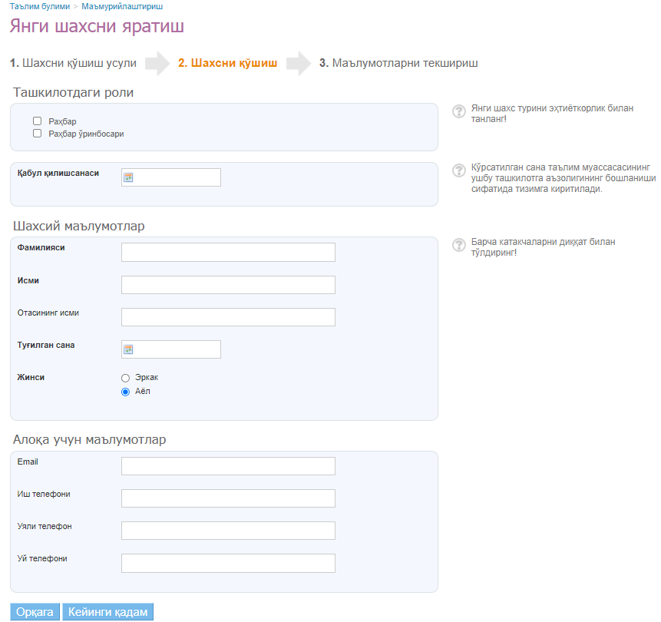
5-расм – янги шахсни яратиш
Агар ходим аллақачон Тизимнинг фойдаланувчиси бўлса, янги одамни яратишга ҳожат йўқ. Ушбу фойдаланувчини қидириш ва унга бошқарувчи ташкилот профилида тўғри ролни тайинлаш кифоя. Бу учун (6-расм):
- "Ташкилот маъмурияти" бўлимига ўтинг;
- "Одамлар" блокидаги "Янги одам" бандини босинг. Шунингдек, ушбу операцияга "Одамлар рўйхати" бандини ва саҳифанинг юқори ўнг бурчагидаги "Иштирокчини қўшиш" ҳаволасини босиш орқали ўтишингиз мумкин;
- иштирокчини қўшиш усулини танланг - "Тизимда мавжуд фойдаланувчи" ва "Кейинги" тугмасини босинг;
- очилган саҳифага қуйидаги маълумотларни киритинг:
- шахснинг роли;
- ташкилотга келиш санаси;
- янги шахснинг шахсий маълумотлари: фамилия, исм ва логин;
- «Кейинги» тугмасини босиш;
- киритилган маълумотларни текширгандан сўнг "Яратиш" тугмачасини ёки яна бир янги шахс яратиш учун "Яратиш ва яна қўшиш" тугмасини босинг.
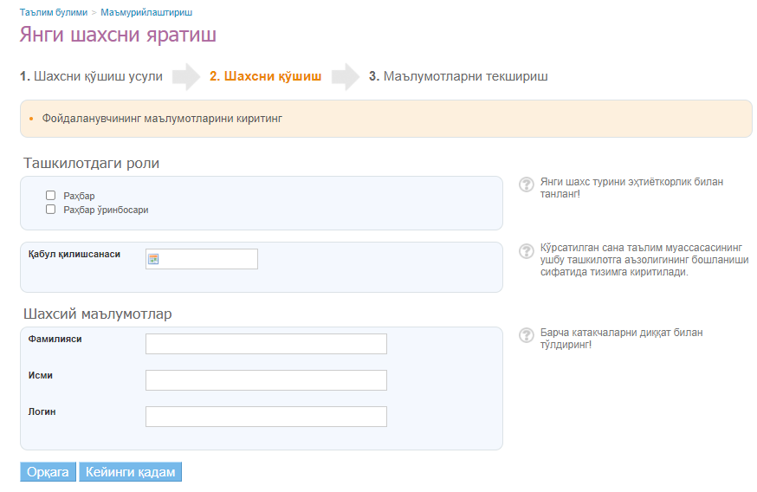
6-расм – Ташкилот профилига Тизимда мавжуд фойдаланувчини қўшиш
Иштирокчи маълумотларини таҳрирлаш билан боғлиқ операцияларга ўтиш учун қуйидагилар керак:
- "Ташкилот маъмурияти" бўлимига ўтинг;
- "Одамлар" блокидаги "Одамлар рўйхати" бандини босинг;
- рўйхатдаги иштирокчини қидириш учун қидирув сатридан фойдаланинг (чап блокдаги филтрлар ҳам қидирув жараёнини тезлаштиришга ёрдам беради, улар тизимдаги ролига қараб шахслар рўйхатини очиш имконини беради);
- иштирокчининг маълумотларини таҳрирлаш режимига ўтиш учун тўлиқ ФИШ устидан босинг ёки фамилиянинг қаршисидаги "қалам" белгисини босинг. Саҳифа фойдаланувчи профилининг "Шахсий маълумотлар" ёрлиғида очилади.
Ходимнинг шахсий маълумотларини таҳрирлаш учун қуйидагиларни бажариш керак:
- ходимнинг профилидаги "Шахсий маълумотлар" ёрлиғини очинг;
- эски маълумотни ўчириб ташланг ва тўғри маълумотларни киритинг: тўлиқ исм, туғилган сана, алоқа маълумотлари;
- лавозими, лавозимнинг жамоат унвони тўғрисидаги маълумотларни киритиш, ўқув жараёнидаги ўрнини кўрсатиш;
- • агар ходимда бўлса, ТХТБ профилида қўшимча ҳуқуқларни кўрсатиш:
- администратор;
- мухаррир;
- "Сақлаш" тугмасини босинг.
Ходимни ташкилотдан чиқариш учун сиз керак:
- ходимнинг профилидаги "Кўриб чиқиш" ёрлиғини очинг;
- экраннинг ўнг томонида "Ташкилотдан чиқариш" ҳаволасини босинг;
- «Ҳа чиқариш» тугмасини босиш орқали чиқаришни тасдиқланг.
Эслатма: чиқарилган фойдаланувчи учун "Алоқа" бўлимларида бир қатор хизматларга кириш, шунингдек, "Илова маркази" бўлимлари материалларидан фойдаланиш мумкин. Бироқ, жамоат бундан мустасно, ташкилот ҳақидаги маълумотлар унга ёпиқ бўлади.
  - «Созламалар» блоки
Йўриқноманинг ушбу қисмида қўйидагилар кўриб чиқилади:
  - Бошқарувчи ташкилот ҳақида асосий маълумотларни киритиш ва ўзгартириш. ТХТБ профил саҳифасида номи, тавсиф, логотип ва алоқа маълумотлари кўрсатилади. Ушбу маълумотлар барча иштирокчилар учун кўриш учун мавжуд бўлади.
  - Бошқарувчи ташкилотнинг профили созламаларини амалга ошириш.
    - Ташкилот номи ва логотипи
Ташкилот номини таҳрирлаш учун сизга керак бўлади:
- «Ташкилот маъмурияти» бўлимига ўтинг;
- «Созламалар» блокидаги «Ташкилот тўғрисида» бандини босинг;
- Қисқа ва тўлиқ номини қўшиш ёки таҳрирлаш;
- «Сақлаш» тугмасини босиш.
Ташкилот логотипини танлаш ёки алмаштириш учун қўйидагиларни бажариш зарур (7-расм):
- юклаш учун ташкилот логотипи билан файл тайёрланг. Танланган файл қуйидаги параметрларга жавоб бериши керак:
- логотип ҳажми: 150х150 пиксел;
- Рухсат этилган файл форматлари: JPG ёки PNG;
- файл ҳажми 4МБ дан ошмаслиги керак.
Эслатма: Агар асл файл кўрсатилган талабларга жавоб бермаса, сиз бошқа файлни танлашингиз керак.
- «Маъмурият» бўлимида - «Созламалар» блокига ўтиш;
- «Логотип» ёрлиғини танлаш ва «Файлни танлаш» тугмасини босиш;
- Очилган ойнада аввал тайёрланган файлни топиш, уни курсорни босиш билан белгилаш ва «Очиш» тугмасини босиш. Файлга ҳавола «Кўриб чиқиш» тугмаси ёнида пайдо бўлади;
- «Юклаш» тугмасини босиш.
Эслатма: логотипни алмаштириш учун операцияни такрорлашингиз керак. Логотипни олиб ташлаш учун - "Х" белгисини босинг
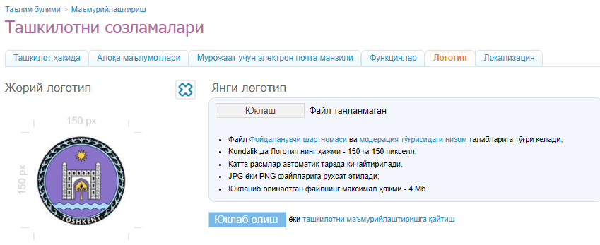
7-расм – Ташкилот логотипи
    - Алоқа учун маълумотлар
Алоқа маълумотлари бошқарувчи ташкилотнинг профил саҳифасидаги " Алоқа маълумотлари" блокида кўрсатилади. Алоқа маълумотларини киритиш учун сизга керак:
- «Ташкилот маъмурияти» бўлимига ўтинг;
- «Созламалар» блокида «Алоқа маълумотлари» бандини танланг;
- юридик манзил, ҳақиқий манзил, телефон рақамлари, факс, электрон почта манзилини ва ўз веб-сайтингизга ҳаволани қўшиш ёки таҳрирлаш.
- «Сақлаш» тугмасини босиш.

    - Функциялар
Бошқарувчи ташкилотнинг электрон профилининг функтсияларини унинг аъзолари учун созлаш мумкин (8-расм). Функцияларни ҳеч қандай маълумотларни ўчирмасдан ёқиш ёки ўчириш мумкин. Қуйидаги функтсиялар мавжуд:
- «Форумлар» - форумларни ёқади. Ташкилотнинг барча аъзолари форумларда хабарларни кўришлари ва ёзишлари мумкин. Алоҳида форумларни яратиш ва уларга кириш учун созламаларни созлашингиз мумкин.
- «Хужжатлар» - файллар хотирасини ёқиш. Ташкилотнинг барча аъзолари файлларни кўришлари мумкин.
- «Тузилиши» - ташкилот таркибини ёқиш. Барча фойдаланувчилар ташкилот тузилишини кўришлари мумкин.
- «Саҳифалар» - ташкилот саҳифаларининг киритилиши функтсияси. Ташкилот аъзолари барча яратилган саҳифаларни кўришлари мумкин. Фақат ташкилот маъмурлари саҳифаларни яратиши ва таҳрирлаши мумкин.
- «Қайта алоқа» - Интернет фойдаланувчилари билан алоқа қилиш функтсияси. Барча фойдаланувчилар ташкилотнинг қайта алоқа бўлимини кўришлари мумкин.
- «Сайт» - жамоат сайт функцияси. Ташкилот аъзолари барча ёқилган хусусиятларни кўришлари мумкин, қолганлар фақат ташкилот профилини кўришлари мумкин.
Муайян профил функтсияларини ўрнатиш учун керак:
- «Ташкилот маъмурияти» бўлимига кириш;
- «Созламалар» блокидаги «Функциялар» бандини босиш;
- саҳифада керакли функтсияларни танланг ва кўрсатинг;
- «Сақлаш» тугмасини босиш.

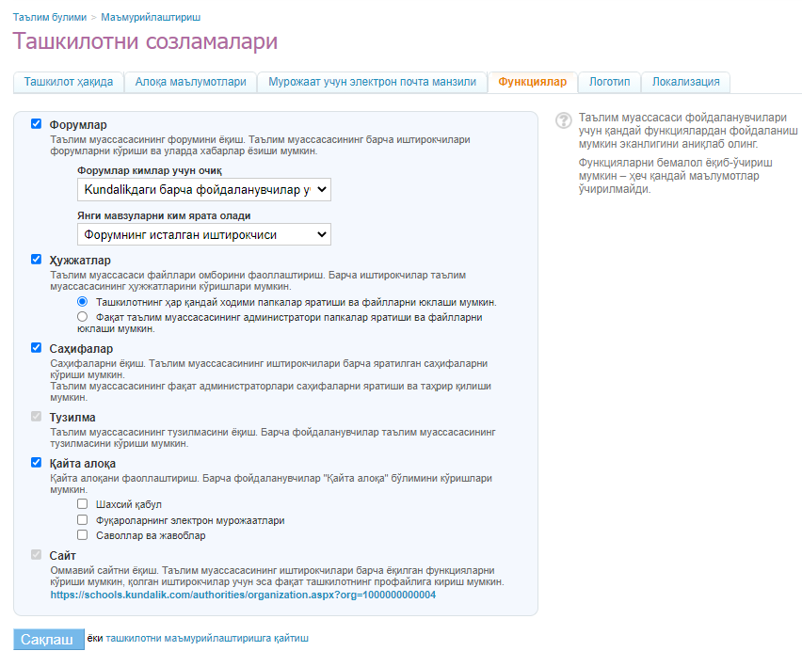
8-расм – Ташкилот профилининг функтсиялари
    - Локализация
Агар керак бўлса, стандарт вақт зонаси ташкилот профилида ўзгартирилиши мумкин (9-расм). Бу учун талаб қилади:
- «Ташкилот маъмурияти» бўлимига кириш;
- «Созламар» блокида «Локализация» бандини босиш;
- очилган саҳифадаги рўйхатда ташкилотнинг жойлашуви учун тўғри вақт зонасини танлаш;
- «Сақлаш» тугмасини босиш.
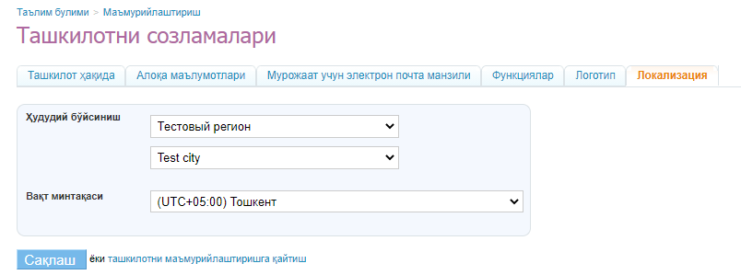
9-расм - Ташкилотни локализатсия қилиш
    - Мурожаат учун Email
Электрон почта хабарларини етказиб бериш учун электрон почта манзили тасдиқланиши керак (10-расм). Фақат бу фуқароларнинг электрон аризаларини этказиб беришни кафолатлаши мумкин. Тасдиқ сифатида белгиланган манзилга тасдиқлаш коди юборилади.
Агар электрон почта манзили тасдиқланмаса, электрон почта функтсияси фаоллаштирилмайди.
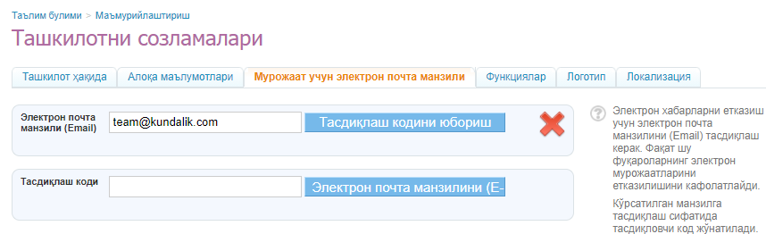
10-расм – Мурожаатлар учун Email
    - Бўйсинувчи ташкилотлар
Ташкилот профилининг маъмури бўйсунувчи ташкилотлар рўйхатини созлаши мумкин, бу эса ўз навбатида "Тузилма" ёрлиғида акс этади (11-расм). Шунингдек, профил созламаларида ЎТМ-нинг бошқарувчи ташкилотга бўйсунадиган ташкилий турларини белгилашингиз мумкин. Ташкилий ЎТМ тури танланганда, ушбу ташкилот турига тегишли бўлган барча ЎТМ-лар турлари автоматик равишда танланади. Кераксиз ЎТМ турларини истисно қилиш учун сизга бўйсунувчи ЎТМ турлари рўйхатини очиш керак (12-расм).
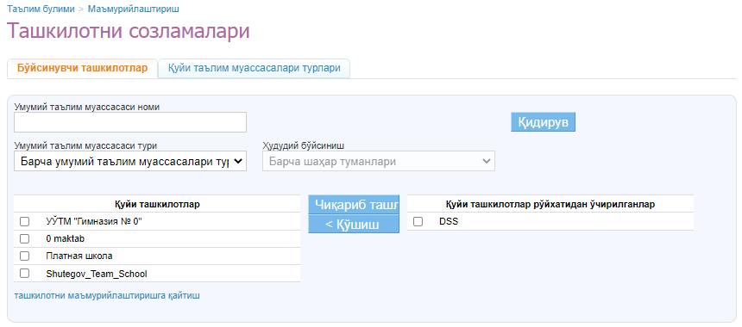
11-расм – Бўйсинувчи ташкилотлар рўйхати
Баъзи ташкилотларни ўрнатиш учун қўйидагиларни бажариш зарур:
- «Ташкилот маъмурияти» бўлимига ўтиш;
- «Созламалар» блокида «Бўйсинувчи ташкилотлар» бандини босинг;
- «Бўйсунувчи ташкилотлар» ёрлиғида ташкилотларнинг рўйхатини текширинг. Агар ташкилотни истисно қилиш керак бўлса, керакли ташкилотни белгиланг ва «чиқариш» тугмасини босинг.
Эслатма: ЎТМ рўйхати турига ва ҳудудий бўйсунишига қараб филтрланиши мумкин. Таълим ташкилотини номи ёрдамида ҳам топиш мумкин.
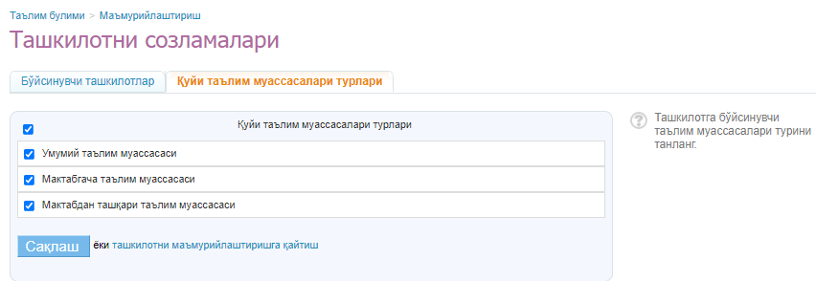
12-расм – ЎТМ-ни турлари бўйича танлаш
ЎТМ-ларнинг маълум бир турларини ўрнатиш учун қуйидагилар зарур:
- «Ташкилот маъмурияти» бўлимига кириш;
- «Созламалар» блокидаги «Бўйсинувчи ташкилотлар» бандини босиш;
- «Бўйсинувчи ташкилотлар тури» бўлимига ўтиш;
- Саҳифада керакли турларни танлаш ва «тасдиқ белгиси» билан белгилаш;
- «Сақлаш» тугмасини босиш.
    - «Қайта алоқа» блоки
«Қайта алоқа» блокида қуйидагилар мавжуд (13-расм):
- Фуқаролар мурожаатлар юбориши учун ТХТБ-нинг алоқа маълумотлари;
- фуқароларни шахсий қабул қилиш қоидалари ва вақти;
- «Савол ва жавоблар» ёрлиғида берилган фуқароларнинг саволларига жавоб бериш.
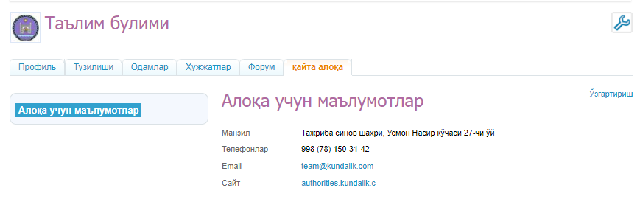
13-расм – «Қайта алоқа» блоки
- «Хабар бериш» бўлими
«Хабар бериш» «Кундалик-ТХТБ» ААТ фойдаланувчиларига танланган тоифаларга хабарларни, ахбаротларни оммавий равишда юборишни амалга оширишга имкон беради:
- Маъмурий тармоқнинг барча ходимларига;
- бошқарув ташкилотининг ходимлари (бошлиқлар, ўринбосарлар, маъмурлар, ходимлар);
- бўйсунувчи ташкилотларнинг ходимларига (раҳбарлар, ўринбосарлар, маъмурлар);
- бўйсунувчи таълим ташкилотларига (ходимлар, ўқувчилар, ота-оналар).
"Фаол" ёрлиғи барча тегишли хабарларни, "Архив" ёрлиғини - танишиш санаси аллақачон ўтган хабарларни кўришга имкон беради (14-расм).
Хабар номи билан ҳаволани босгандан сўнг, уни ўқиган фойдаланувчиларнинг рўйхатини кўришингиз мумкин.

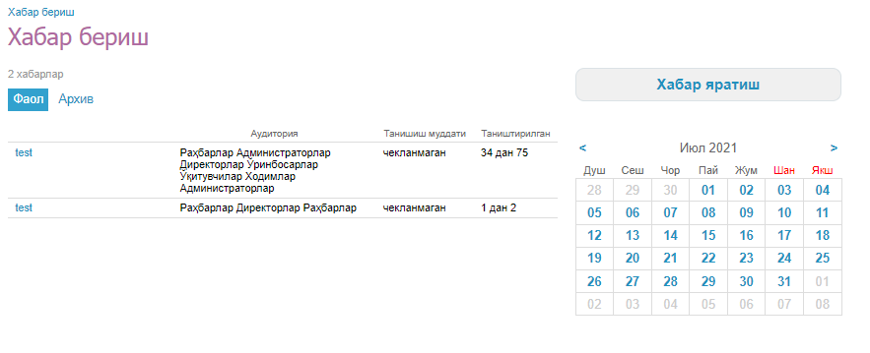
14-расм – «Хабар бериш» бўлими
Ахбаротларни яратиш учун сизга керак:
- «Хабар бериш» бўлимига ўтиш;
- ўнг томонда «Хабар яратиш» тугмасини босиш;
- ахборот хабарининг сарлавҳаси ва матнини кўрсатинг;
- агар керак бўлса, ушбу хабар билан танишиш тавсия этиладиган санани танланг. Ушбу санадан кейин хабар архивга кўчирилади..
- «Кейинги қадам» тугмасини босинг;
- аудиторияни танланг ва хабарноманинг аниқ кимга юборилишини аниқланг;
- «Кейинги қадам» тугмасини босинг;
- яратилган хабарни тўғрилигини текширгандан сўнг, «Нашр этиш» тугмасини босинг.
Ахборотномани ўчириш учун керак:
- «Хабар бериш» бўлимига ўтиш;
- Тарқатилаётган ахбаротноманинг сарлавҳасини босиш;
- Ўнг томонда «Ўчириш» тугмасини босиш;
- Ўчиришни тасдиқлаш, «Ха, ўчириш!» тугмасини босиш.
- Таълим бошқармаси ходимлар профилининг бош саҳифаси
Бошқарувчи ташкилот ходимининг бош саҳифасида иш учун энг муҳим бўлимлар ва ҳаволалар, шунингдек ёзувлардан иборат бўлган янгиликлар тасмаси мавжуд.

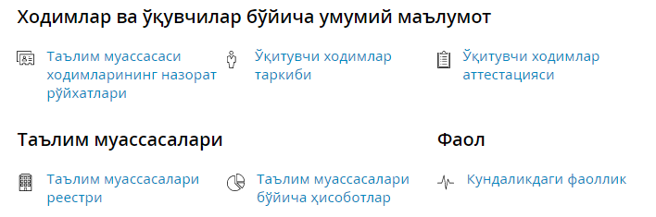
15-расм – ТХТБ ходимининг бош саҳифасидаги виджетлар

  - «Ходимлар ва ўқувчилар бўйича умумий маълумот» виджети
Виджет «Кундалик-ТХТБ» ходимларига қуйидаги ҳисоботлардан фойдаланиш имкониятини беради:
- «Таълим муассасаси ходимларининг назорат рўйхатлари»;
- «Педагогик ходимлар таркиби»;
- «Педагогик ходимлар аттестацияси».
«Таълим муассасаси ходимларининг назорат рўйхатлари» маърузаси турли хил касбий тоифадаги ўқитувчилар таркибининг миқдорий ва сифат кўрсаткичларини ва ҳисобот берадиган таълим ташкилотларидаги ролларни олиш имконини беради. (16-расм). Ҳисоботни белгини босиш орқали чоп этиш мумкин.
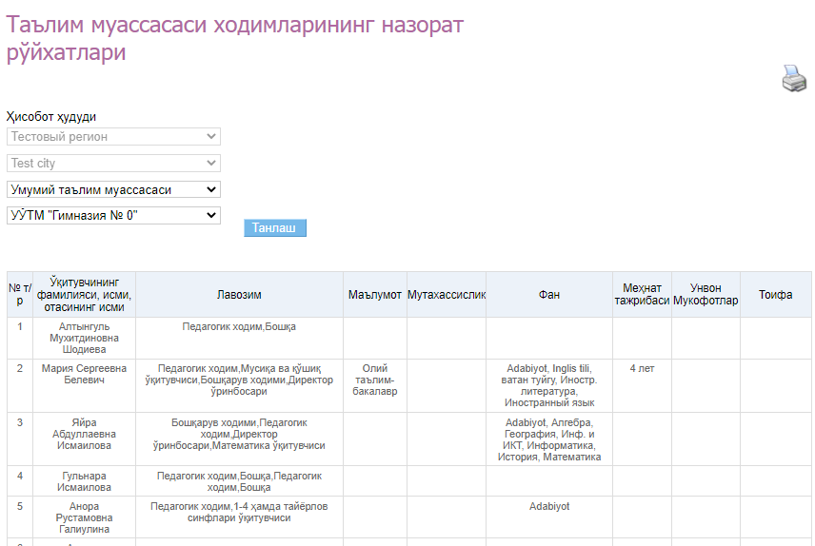

16-расм - «Таълим муассасаси ходимларининг назорат рўйхатлари» ҳисоботи

"Педагогик ходимлар таркиби" ҳисоботида ҳар бир ёш гуруҳидаги таълим ташкилотларида турли лавозимлар вакилларининг миқдорий нисбатларини баҳолашга имкон беради (17-расм). Кўриш- ходимлар ёши ва лавозими бўйича созлантирилади. Ходимларни жинси бўйича ажратишни ёқиш / ўчириш мумкин. Ҳисоботда иккита кўриниш шакли мавжуд бўлиб, улардан бирини танлаш "Барча ЎТМ-лар бўйича" ва "ЎТМ турлари бўйича" ёрлиқларини алмаштириш орқали амалга оширилади.
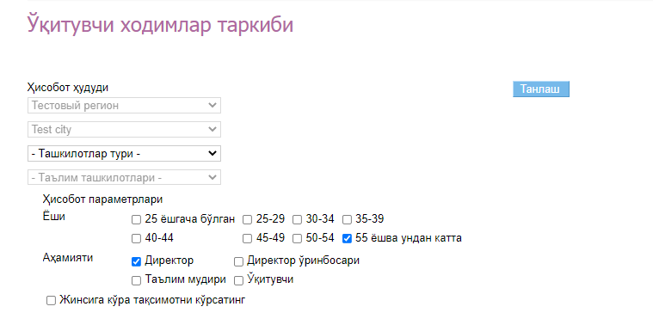
17-расм - «Педагогик ходимлар таркиби» ҳисоботи
"Педагогик ходимларни аттестатсиядан ўтказиш" маърузаси турли хил касбий тоифадаги ўқитувчилар таркибининг миқдорий хусусиятларини ва таълим муассасаларидаги ролларини олишга имкон беради (18-расм). Ўқитувчиларнинг турли хил роллари ва тоифалари бўйича кўринишни созлаш мумкин.
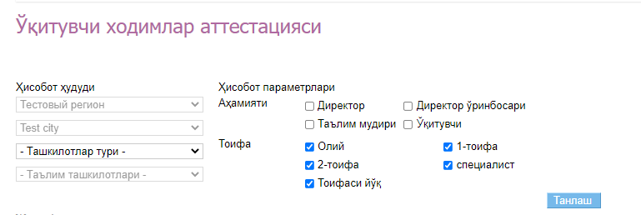
18-расм - «Педагогик ходимлар аттестацияси» ҳисоботи
  - «Таълим муассасалари» виджети
Виджет "Кундалик-ЎТМ" ходимларига қуйидаги ҳисоботлардан фойдаланиш имкониятини беради:
- «Таълим муассасалари реестри»;
- «Таълим муассасалари бўйича ҳисоботлар».
«Таълим муассасалари реестри» ҳисоботи барча бўйсунувчи ТМ-лар ҳақида маълумотларни ўз ичига олади (19-расм):
- ташкилот тури;
- ташкилий тузилма;
- манзил;
- бошлиқ/директорнинг тўлиқ исми;
- алоқа маълумотлари;
- лицензия ҳақида маълумотлар;
- давлат аккредитатсия сертификатлари тўғрисидаги маълумотлар.
Ҳисоботда иккита кўриниш шакли мавжуд бўлиб, улардан бирини танлаш "Барча ЎТМ-лар бўйича" ва "ЎТМ турлари бўйича" ёрлиқларини алмаштириш орқали амалга оширилади. Ҳисобот экспорт қилиниши мумкин. Экспорт қилиш учун белгисини босинг.

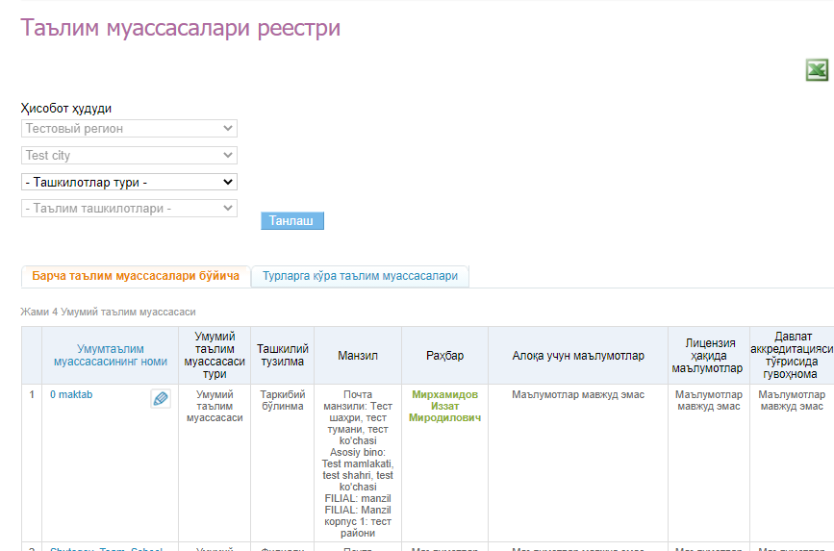
19-расм - «Таълим муассасалари реестри» ҳисоботи
«Таълим ташкилотлари тўғрисидаги» ҳисоботларда бўйсинувчи ТМ-лар ҳақида қуйидаги маълумотлар келтирилган (20-расм):
- ташкилот ҳақида маълумот;
- сўқувчилар ва ўқитувчилар рўйхати;
- ўқувчилар бўйича ҳаракат;
- ўзлаштириш;
- давомат;
- баҳолар статистикаси;
- ўртача балл;
- УВ-ни бажариш учун вақт;
- дарсларни бекор қилиш ва алмаштириш тўғрисидаги маъмурий маълумотлар;
- ЭЖК-ни юритиш статистикаси;
- Кундаликдаги фаоллик;
- маълумотлар тўлиқлиги;
- журналдаги ўзгаришлар тарихи.
Ҳисоботни белгисини босиш орқали экспорт қилиш ва «принтер» белгисини босиш чоп этиш мумкин.

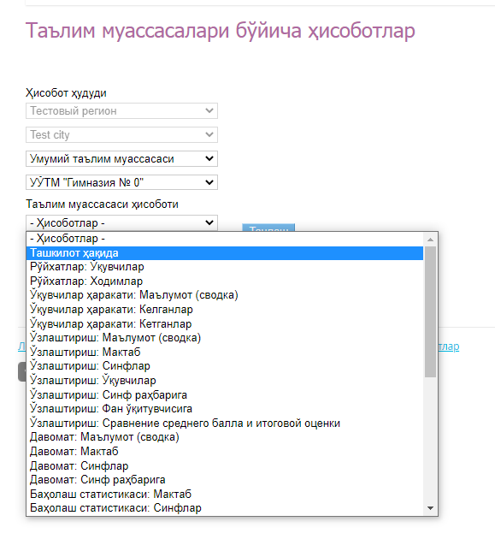
20-расм – «Таълим муассасалари бўйича ҳисоботлар»
  - «Фаоллик» виджети
«Kundalik.com-даги фаоллик» ҳисоботи бошқарувчи ташкилот ходимларига бўйсунувчи ТМ-ларнинг шахслари ва рўйхатдан ўтган фойдаланувчилари сони ва уларнинг Kundalik.com тизимига ташрифлари сони тўғрисида статистик маълумотларни олишларига имкон беради (21-расм). Алоҳида таълим ташкилоти учун ҳисоботда фойдаланувчи фаолияти тўғрисида батафсил статистик маълумотлар мавжуд. Ҳисоботда иккита кўриниш шакли мавжуд бўлиб, улардан бирини танлаш "Барча ЎТМ-лар бўйича" ва "ЎТМ турлари бўйича" ёрлиқларини алмаштириш орқали амалга оширилади. Ҳисоботни белгисини босиш орқали экспорт қилиш ва «принтер» белгисини босиш чоп этиш мумкин.
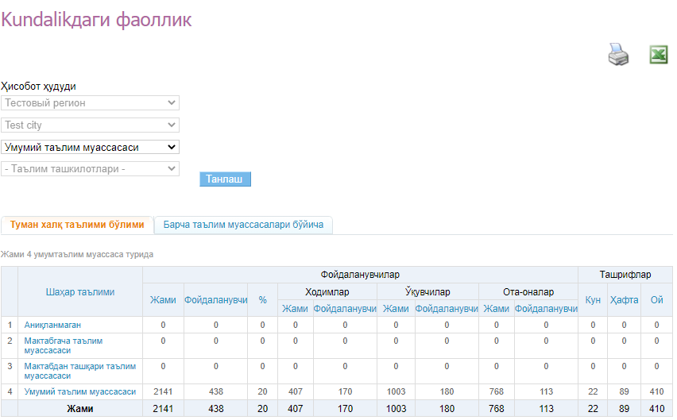
21-расм - «Kundalik»-даги фаоллик ҳисоботи
- Фойдвли ҳаволалар виджети
Ушбу бўлимда тизимнинг энг машҳур бўлимларига ҳаволалар мавжуд. Ҳаволаларнинг таркиби ходимнинг ҳуқуқларига ва бошқарувчи ташкилот даражасига боғлиқ.
Бўлим қуйидаги ҳаволаларни ўз ичига олади:
- «Ташкилот саҳифаси» бошқарувчи ташкилот профилига ўтади;
- «Бўйсунувчи муассасалар» бўйсунувчи таълим ташкитлотлари рўйхати саҳифасига ўтади;
- «Бўйсунувчи ташкилотлар» бўйсунувчи бошқарув ташкилотлари рўйхати саҳифасига ўтади;
- «Маъмурайлаштириш» бошқарувчи ташкилотнинг "Маъмурият" бўлимига ўтади;
- «Хужжатлар» бошқарувчи ташкилотнинг файллар саҳифасига ўтади;
- «Менинг ёзувларим» ходимлар томонидан эълон қилинган хабарлар рўйхати саҳифасига ўтади.
- «Бошқарувчи ташкилот ёзувлари» (Бошқарма ташкилотлар учун) бошқарувчи ташкилотнинг ёзувлари рўйхати саҳифасига ўтади.

- Ёзувлар тасмаси
Ушбу бўлимда ходим учун сўнгги 2 ҳафта ичида эълон қилинган барча хабарлар мавжуд. Ҳар бир хабарда фойдаланувчи, ушбу хабар қайси аудитория учун яратилганлигини кўриши мумкин.
"Янги / Ҳаммаси" филтри ёрдамида сиз фақат янги ўқилмаган ёзувларни намойиш этишингиз мумкин. Сариқ кўрсаткич янги ёзув борлигини англатади.
- Янги ёзувлар яратиш виджети
Ушбу виджетдан фойдаланиб (22-расм), сиз тезда бўйсунувчи ташкилотлар ёки ўзингизнинг ташкилотингиз учун ёзув яратишингиз мумкин. Ёзувларни яратиш бўйича қўшимча маълумотни бу ерда топишингиз мумкин.
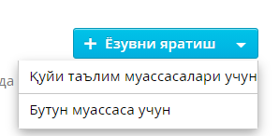
22-расм – Ёзувлар яратиш виджети
Тизимда ёзувнинг нашр этилиши бошқарувчи ташкилот ходимига маълум фойдаланувчилар гуруҳига маълумот этказиш имкониятини беради ва бунга минимал вақт сарфлайди.
Ёзувларда сиз бўйсунувчи ташкилотлар ходимлари ва бошқарувчи ташкилот ходимлари учун ҳар қандай маълумотларни нашр этишингиз мумкин, шу жумладан:
- учрашувлар ва бошқа тадбирлар ҳақида эслатмалар;
- ЭЖК билан ишлаш фаолияти тўғрисидаги ҳисоботларни текшириш зарурлиги тўғрисида эслатмалар;
- Янги қарорлар ва қоидалар ҳақида маълумот;
- Таълим янгиликлари;
- фикрларни йиғиш, ташкилий масалаларни ҳал қилиш учун сўровлар ва бошқа кўп нарсалар.
Ҳар бир ёзувнинг пастки бурчагида жойлашган кўриш ҳисоблагичи мавжуд. Унда ёзув муаллифи ва бошқарувчи ташкилот маъмури фойдаланувчиларни ёзув билан таништириш жараёни тўғрисида батафсил статистикани кўришлари мумкин.
Виджет билан ишлаш ҳақида кўпроқ бу ерда ўқинг.
Ёзувларингизда тартибни қандай сақлаш кераклиги ҳақида маълумотни бу ерда топишингиз мумкин.

Фойдаланувчиларни қўллаб-қувватлаш хизмати
Ҳар қандай саволларга жавоб топишингиз, шунингдек Kundalic.com фойдаланувчиларни қўллаб-қувватлаш портали-да сўровни қолдиришингиз мумкин.

Бош саҳифа | Қўллаб-қувватлаш хизмати

